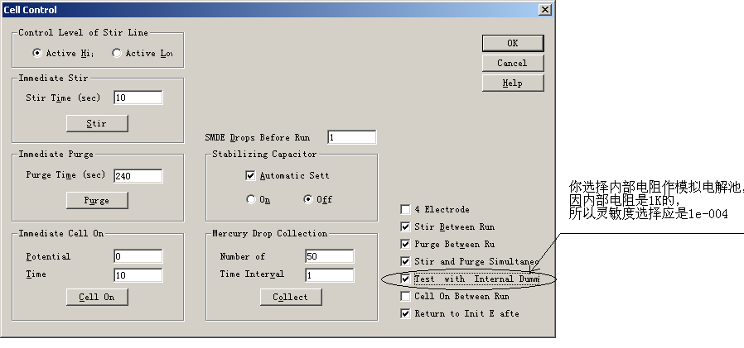
参数设置为：
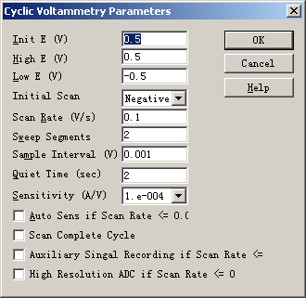
因内部是一个1K电阻，所以灵敏度选择1.e-004。这时开始Run，扫描出来的是一条斜线，它的每一点都应符合欧姆定律。

然后再找一个100K欧姆（1%精度）的电阻，将对极（红色夹头）和参比电极（白色夹头）同时夹在电阻的一端，将工作电极（绿色夹头）夹在电阻的另一端．此电阻构成模拟电解池．在 Setup菜单中执行Technique（实验技术）的命令，选择Cyclic Voltammetry（循环伏安法）．在Setup菜单中再执行Parameters（实验参数）的命令，将Init E（初始电位）和High E（高电位）都设在0.5 V，Low E（低电位）设在-0.5 V．Sensitivity（灵敏度）设在1.0e-006A/V．如果你用的不是100K欧姆的电阻，灵敏度需重设，使灵敏度和电阻的乘积约为0.1．完成参数设定后，在Control（控制）菜单中执行Run（运行实验）的命令．实验结果应是一条斜的直线，每点电位处的电流值都应等于电位除以电阻．

如内部电阻检测是好的，而外部电阻检测有问题，一般问题出在电极线上。这时您需要检查电极线。检查电极线的方法如下：
1、切断电源、打开上盖；
2、量里面白色的五芯插座上的绿线处是否和电极线的绿色夹头相通；（应该通）
3、量里面白色的五芯插座上的黑线处是否和电极线的白色夹头相通；（应该通）
4、量里面白色的五芯插座上的白线处是否和电极线的黑色夹头相通；（应该通）
5、量里面白色的五芯插座上的红线处是否和电极线的红色夹头相通；（应该通）
6、量四个夹头是否和插座上的屏蔽线（插座上的线排列为绿、白、黑、红、屏蔽线）相通（应该不通）。
如果是2、3、4、5上的问题，您只要重接一下电极线即可。而我最担心的是电极线断后，学生在焊接时不注意将电极线的屏蔽线和中心导线焊在一起，造成了上面的第六个问题。即出现了电极线上屏蔽线和中心导线相通的情况。这时需要重新焊接电极线，防止电极线外面的屏蔽线碰到电极夹头。
当然也需要检查电极是否导通。

如二者作出的实验数据都有问题，则可能是仪器的硬件有问题了。这时需要将仪器托运至我们公司检查了。

